Kính thưa quí bạn
Hôm nay xin gởi các bạn vài tin là lạ
1. Tin một người đàn ông 60 tuổi đã tập thể dục 8 tiếng mỗi ngày đi bộ, chạy bộ và thực hiện hàng trăm động tác gập bụng, đã bị chứng viêm khớp thoái hóa trầm trọng và gần như không thể cử động được nữa vì đau.
2. Pháp nói rằng họ sẽ cấm sử dụng “giải trí” TikTok, Twitter, Instagram và các ứng dụng khác trên điện thoại của nhân viên chính phủ vì lo ngại về an ninh.
3. Một cậu bé 9 tuổi người Trung Quốc đã phá kỷ lục thế giới giải khối Rubik dưới 4 giây
4. Câu đố vui đặc biệt của anh Nguyễn Vĩnh-Tráng (Pháp): « Vỉ sao, trong Đại Số Học, tích số hai số âm là một số dương ? »
5.Bằng hữu giải đáp câu đố.
HCD 25-Mar-2023
Nếu các bạn không thấy hình chỉ thấy cái khung trống, hay không thấy hình, thì nên dọc Microsoft Word attached.




Nguồn tin và chi tiết: https://www.odditycentral.com/news/man-exercises-8-hours-a-day-for-20-years-now-he-cant-walk.html
HCD tóm tắt bản tin: Nhật báo Shanxy Daily của Trung Quốc gần đây đã đăng tải câu chuyện bi thảm của một người đàn ông 60 tuổi đến từ Hà Nam tập thể dục 8 tiếng một ngày trong 20 năm, tập luyện quá sức đến mức khiến các khớp của ông bị hủy hoại gần như hoàn toàn. Ông nầy nay được 60 tuổi đã tập thể dục 8 tiếng mỗi ngày, đi bộ, chạy bộ và thực hiện hàng trăm động tác gập bụng, đã bị chứng viêm khớp thoái hóa trầm trọng và gần như không thể cử động được nữa vì đau.
Bất cứ thứ gì quá nhiều cũng không tốt, và rõ ràng tập thể dục quá nhiểu cũng vậy.
Ông nầy sống ở Trịnh Châu này tập thể dục khoảng hai tiếng rưỡi mỗi sáng, đi bộ, chạy và kéo xà, sau đó bơi trong khoảng hai giờ và sau đó thực hiện 800 lần gập bụng mỗi ngày, cộng với hàng trăm lần chống đẩy (hít đất), và chơi số cầu lông,,,. Thật không may, cơ thể của anh ấy cuối cùng đã chịu thua và anh ấy bắt đầu bị đau dữ dội ở các khớp không thể cử động được nữa.
HCD: Quá lố không tốt.

Cách nhận diện một scam email


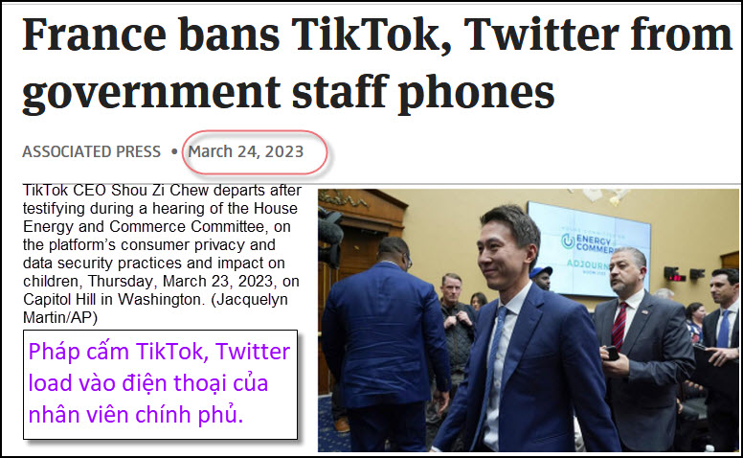
Nguồn tin và chi tiết: https://www.stripes.com/theaters/europe/2023-03-24/france-bans-twitter-tiktok-9595218.html
HCD tóm tắt bản tin: PARIS – Hôm thứ Sáu Pháp nói rằng họ sẽ cấm sử dụng “giải trí” TikTok, Twitter, Instagram và các ứng dụng khác trên điện thoại của nhân viên chính phủ vì lo ngại về an ninh.
Những hạn chế nầy cũng tương các quốc gia khác đối với TikTok vì lo ngại về các kết nối Trung Quốc qua TikTok. Bộ trưởng Pháp, Stanislas Guerini, cho biết trong một tuyên bố rằng các ứng dụng "giải trí" không đủ an toàn để sử dụng trong các dịch vụ hành chính của nhà nước và "có thể gây rủi ro bị đánh cấp data mật."
HCD: Các bạn còn nhớ có lần tôi “kết tội” TikTok làm hãi trẻ con (và nhóm người từ 3 tới 99 tuổi), tôi có nói là TikTok còn gây nguy hiểm cho chánh phủ, nhưng chuyện quốc gia đại sự để “người lớn” lo.
HCD: Các bạn có cháu nhỏ (và các bạn ghển TiKTok) cũng nên để ý qua. Nó làm hại đầu óc trẻ con là mối nguy lâu dài.



Nguồn tin và chi tiết: https://www.hindustantimes.com/trending/9yearold-chinese-boy-solves-rubik-s-cube-in-under-4-seconds-sets-world-record-101679643159402.html
HCD tóm tắt bản tin: Một cậu bé 9 tuổi người Trung Quốc đã phá kỷ lục thế giới giải khối Rubik dưới 4 giây. Một video về anh ấy đã được Guinness World Records chia sẻ. Giải khối Rubik có thể là một thách thức đối với nhiều người. Thường mất rất nhiều thời gian để giải nó, nhưng đối với cậu bé 9 tuổi người Trung Quốc này, đó dường như là một trò chơi quá dễ. Yiheng Wang đã lập kỷ lục Guinness thế giới mới về thời gian trung bình nhanh nhất để giải một khối xếp hình 3x3x3 đang quay, hoàn thành trong 3,90 giây.
Video: https://youtu.be/GFu9QxlMqsY

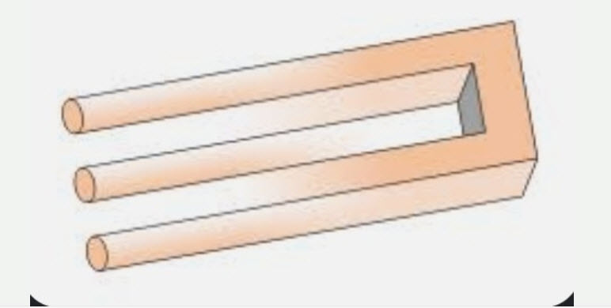

From: vinh.trang@
Date: 3/25/23 1:31 PM (GMT-08:00)
Subject: Tích số 2 số âm
Kính Anh Đẳng,
Năm 2013, tôi có cho đăng trên một vài diễn đàn câu hỏi « Vỉ sao, trong Đại Số Học, tích số hai số âm là một số dương ? ». Tôi có hỏi chơi vài bạn thân dạy Toán ở Trung Học và Đại Học, thì họ nói « À hè ! Mình cũng chưa bao giờ nghĩ đến chuyện đó ». Trước khi cho đăng trên các dđàn, tôi có lên Google tiếng Pháp, xem có ai đã đặt câu hoi đó chưa, thì thấy một hai người dùng « Tân Đại Số » (Algèbre Moderne) với élément neutre (phàn tử trung lập ?), (e = 0 ; 0+a=a ; cho phép công/cộng ; e = 1 ; 1xa = a, cho phép nhân ; x : phép nhân), để chứng minh, nhưng theo tôi (và chỉ theo tôi), thấy hơi luợm thượm (không rõ ràng), (hiện tôi không nhớ họ chứng minh ra sao). Cách chứng minh của tôi, may mằn, được một nhà Toán Học, người Mỹ gốc Việt cho là khá đơn giản.
Hôm nay tôi kính xin Anh Đẳng, nếu có thể, cho đăng trên « Quán Ven Đường », câu hỏi trên, để các thân hữu, suy nghĩ một tý cho dzui, nhất là những người lớn tuổi. Trước khi gởi đến Anh Đảng câu hỏi nầy, tôi cũng đã lên Google tiếng Pháp xem có ai đề cập đến câu hỏi nầy chưa (chỉ xem trang thứ nhất), thì thấy có 3 video 1, 2, 3 của KhanAcademyFrancophone (KAF), một video của Alex La Calamité (ALC), một bài giải của diễn đàn « Les Mathématiques.net » (LMN).
Trong 2 video (1,2) của KAF, tôi thấy (cũng chỉ theo tôi) cũng lượm thượm : - (-2) : « on retire (annule (?)) la soustraction, alors on ajoute ( ? ) (Ta rút (tiệt tiêu ( ? ) tính TRỪ, thì ta THÊM (có ý nói là dấu Cọng/Cộng). [Vì sao ?] .Video thứ ba (3) của KAF, thì thuyết phục tôi, tôi xin tóm lược đơn giản như sau :
( x : phép nhân)
∀a, b ∈ R ; a > 0 ; b > 0. Chấp nhận – (+a) = -a; + (-a) = -a (vì dễ chứng minh).
(-a) x [b + (-b)] = (-a) x [|0 ] = 0
-a x b + (-a) x (-b) = 0 (distributivité; tính phân phối của phép nhân dối với phép cọng/cộng).
-ab + (-a) x (-b) = 0
(-a) x (-b) = ab > 0. (chuyển -ab qua phía mặt cùa dấu =).
Và tích số hai số âm (-a), (-b) là một số dương. Cách chứng minh nầy đơn giản hơn cách chứng minh của tôi cho đăng trên cá dđàn năm 2013.
Video ALC, theo tôi cũng lượm thượm. Bài LMN thì chứng minh như video 3 của KAF, như đã trình trên.
Kính xin Quý Thân Hữu, đừng để ý cách chứng minh trên, và tự mình tìm cách chứng minh rằng « trong ĐạiSốHọc, tích của hai số âm là một số dương »
Kính xin cám ơn.
Kính,
Nguyễn Vĩnh-Tráng.
725 032 xyz nvt*ttl*
HCD: Cám ơn anh Tráng, mời các bạn góp ý. (tôi giữ nguyên layout của email nguyên thủy)
……………
Giải đáp câu đố vui 1
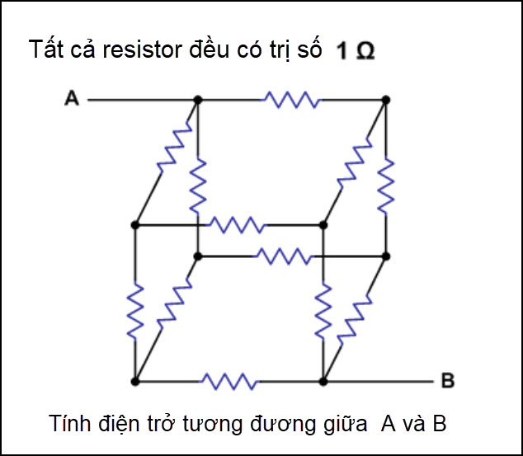
Quả là câu đố “tào lao” thực tế đâu ai làm như vậy.

From: nang huynh <nleh h@y o.com>
Sent: Thursday, March 23, 2023 6:28 CH
Subject: Giải đáp các câu đố
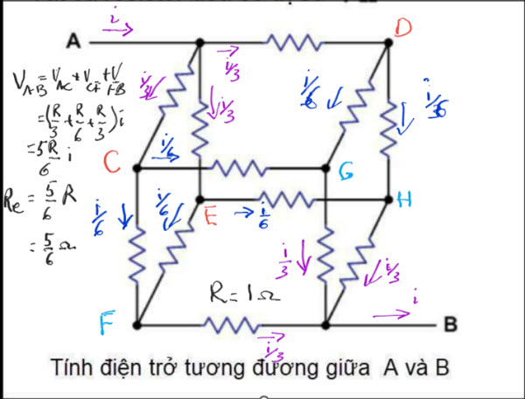
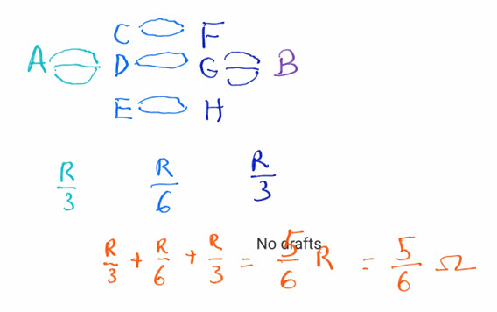
Bài 1:mạch điện .Điện trở tương đương: 5/6 ohm
Ghi chú các điểm CDEFGH giữa 2 điểm AB trong mạch

Cách a: ghi chú thêm dòng điện i (từ A tẻ 3 sau đó tẻ thêm 2 ; rồi nhập 2,nhập 3 lại tại B )
Vab = Vac + Vcf + Vfb = Ri/3 + Ri/6 + Ri/3 = Re × i
Re = 5R/6 = 5/6 ohm
Cách b: dùng mạch tương đương. Do CDG có điện thế bằng nhau nên ta có thể nhập lại 1 điểm
Re1 giữa A và CDG là R/3
Tương tự: Re3 giữa FGH và B là R/3
Tuy nhiên giữa 2 điểm CDG và FGH có tới 6 điện trở R mắc song song. Re2 = R/6
Cuối cùng, giữa AB: Re1 Re2 Re3 mắc nối tiếp nên Re = R/3 + R/6 + R/3 = 5R/6
Nếu R. = 1 ohm thì Re = 5/6 ohm

HCD: Cám ơn anh Năng
=============
From: Hoai Vu <hoa @ ail.com>
Sent: Thursday, March 23, 2023 10:08 CH
Subject: Re: [quanvenduong] FW: Tin thu hoi nuoc mac gia, tra xang gay binh gan, Nga cam iPhone, hai bai cua bang huu, do vui, giai dap
Kính thưa anh Đẳng,
Điện trở tương đương của cầu điện trở hình khối là 2/3 + 1/6 = 5/6 Ohms. Cách tính đơn giản nhất là dùng tính chất đối xứng của mạch điện.
Kính,
Hoài
HCD: Cám ơn anh Hoài
Sau đây tôi vẽ lại mạch điện để chúng ta dễ thấy:
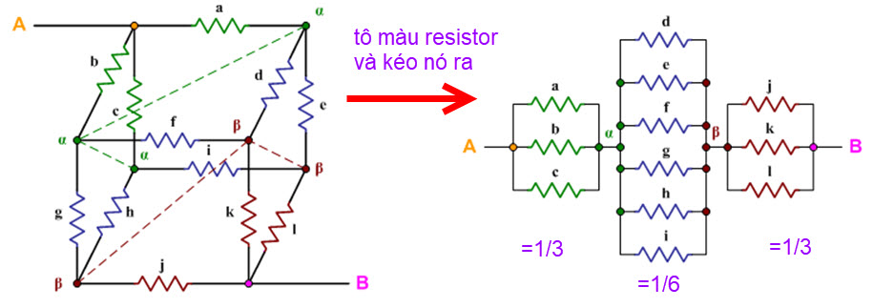
Trị số điện trở tương đương giữa A vả B 1/3 + 1/6 + 1/3 = 2/3 + 1/6 = 4/6 + 1/6 = 5/6 (kết quả là 5/6 Ohms)
-------------
Câu đố vui 2
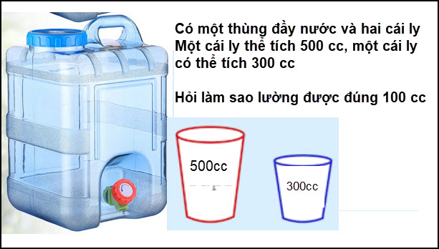
Câu đố cổ điển khá dễ.
From: nang huynh <nleh h@y o.com>
Sent: Thursday, March 23, 2023 6:28 CH
Subject: Giải đáp các câu đố
Bài 2: Để có 100 ml
Rót đầy ly 300 rồi đổ sang ly 500
Rót đầy ly 300 nữa rồi châm ly 500 (đã chứa 300) cho đầy.
Cuối cùng ly 300 chỉ còn lại 100
Cảm ơn Anh, chúc Anh mạnh khỏe
Năng
HCD: Cám ơn anh Năng

